FASES REQUERIMIENTO DE SOFTWARE

1. DESCRIPCION GENERAL DEL REQUERIMIENTO 2
2. FASE DE FORMALIZACIÓN 3
3. ANALISIS DE REQUISITOS Y REQUERIMIENTOS 4
5. LEVANTAMIENTO DEL REQUERIMIENTO DETALLADO 8
6. DISEÑO DE LA ARQUITECTURA DE SOLUCION 10

DESCRIPCION GENERAL DEL REQUERIMIENTO

PROYECTO | Sistema Abogabot.
Nombre Requerimiento: | Poder realizar pagos seguros, poder iniciar sesión, solicitar demandas
Fecha Solicitud: | 25/02/2022.
Responsable(s) Solicitud: | Juan Rodríguez Navar.
Dependencia(s) Solicitante: | Área de derecho penal.
Responsable Funcional designado por el equipo de desarrollo de software: | José Enrique Herrera.

FASE DE FORMALIZACIÓN

Descripción de la Solicitud
Usuario Solicitante
Necesitamos un sistema que pueda ayudarnos a la parte de gestión de demandas, nos gustaría que nuestros clientes puedan solicitar su demanda de manera automatizada y tener una forma sencilla para llevar un control sobre ellos, también nos gustaría manejar los pagos de los clientes.
Líder Funcional
El cliente necesita que se incorpore un login a su sistema para que cada usuario pueda solicitar una demanda y poder realizar pagos de manera segura y tener un asesoramiento.
FIRMAS DE ACEPTACIÓN:

_____Ángel Montes Ramírez______ _______Jose Enrique Herrera_______
Nombre Responsable Solicitud Nombre Líder OTI
Dependencia Solicitante Oficina Tecnologías de la Información

ANALISIS DE REQUISITOS Y REQUERIMIENTOS

Fecha Inicio | 25/02/2022 |  | Fecha Final | 25/02/2022
Modelamiento de Negocio
Especifique un diagrama de negocio que permita entender con claridad que parte del negocio se incluye o se modifica con la solución del requerimiento.
Se sugiere para esta tarea utilice diagramas BPM, diagramas de actividades, o diagramas ad hoc (boceto).


Términos de Referencia
Alcance de la solución | Gestionar clientes, poder hacer transferencias y estado de demanda en el que se encuentra. Implementación de seguridad de los datos del cliente.
Requerimientos Funcionales y criterios de aceptación y | Permiso de creación de cuentas, obtención y consulta de datos, manejo de pagos, demandas y transacciones.
Requerimientos no Funcionales y de calidad | Inicio de sesión y manejo de la información de forma segura, manejo de pagos y transacciones, así como el estado de demanda en cualquier momento.
Interesados en la solución
  Nombre/Rol/Perfil | Descripción
  Roberto/Programador/Ingeniero en sistemas | Programador forntend
  Ignacio/Diseñador/UI-UX | Diseñador frontend
  Juan/Arquitecto de software/Ingeniero en software | Creador de diagramas UML
  Omar/Administrador de bases de datos/Ingeniero en sistemas | Administración y creación de la base de datos
  Issac/Programador/Ingeniero en sistemas | Programador backend
  Fernando/Beta tester/Ingeniero en sistemas | Revisa el correcto funcionamiento del sofware
Precondiciones | Verificar si usan un código o un identificador específico para clasificar a los clientes, demandas y transacciones.
Requisitos Técnicos | Tipo de Desarrollo | Web Escritorio Móvil Servicio Web  Servicio Windows Otro:__________________
Requisitos Técnicos | Base de Datos | Oracle  SQL Server  MySQL  MongoDB  Otro:__________________ |  |  | Versión  __8.0__  _______  _______  _______  _______  _______
Requisitos Técnicos | Lenguaje | C#  VB  PHP  Java  JavaScript  Otro:____HTML________ |  |  | Versión  Número 7____  __3.9___  _______  _______  _______  _______  _______
Viabilidad Técnica | Luego de adelantado el análisis de los requisitos y requerimientos es viable proponer una solución técnica para esta solicitud: SI ( ) NO (X)

FIRMAS DE ACEPTACIÓN:
Nombre | Dependencia | Teléfono | Firma
José Enrique Herrera | Análisis de requerimientos | 494202002 | José Enrique Herrera

FASE DE PLANEACIÓN Y GERENCIA DEL PROYECTO

Responsable |  |  | José Enrique Herrera |  |  | Fecha |  |  | 25/02/2022
Plan estratégico de fases del proyecto
N° | Nombre Etapa | Actividad |  | Rol Responsable | Fecha Inicio |  | Fecha Fin | Comentarios
1 | Arquitectura de software | Diseño de diagramas de UML, clases y paquetes |  | Arquitecto de software | 25/02/2022 |  | 08/03/2022
2 | Desarrollo de base de datos | Creación de la base de datos |  | Administrador de bases de datos | 08/03/2022 |  | 20/03/2022
3 | Desarrollo backend | Diseño de interfaces |  | Desarrollador Backend | 08/03/2022 |  | 28/03/2022
4 | Diseño | Diseño de UI |  | Diseñador | 28/03/2022 |  | 20/04/2022
5 | Programación | Programación de la funcionalidad del programa |  | Programador | 08/03/2022 |  | 20/04/2022
6 | Desarrollo de pruebas | Probar la funcionalidad del programa |  | Beta tester | 20/04/2022 |  | 28/04/2022
Diagrama de planeación
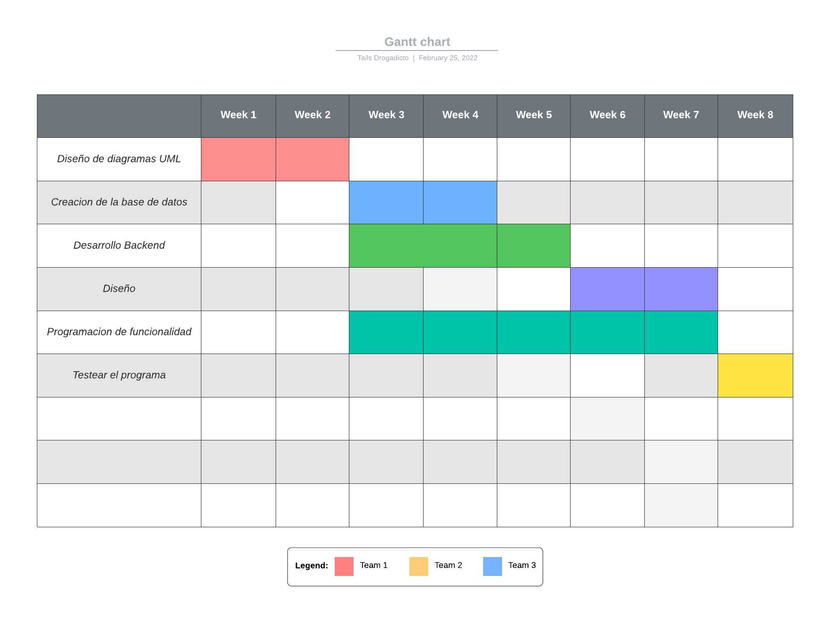

NOTA: Las fechas de planeación establecidas en este documento son aproximadas y estarán sujetas a modificaciones que surjan por control de cambios u otros factores.

FIRMAS DE ACEPTACIÓN:
Nombre | Dependencia | Teléfono | Firma
José Enrique Herrera | Análisis de requerimientos | 494202002 | José Enrique Herrera

DISEÑO DE LA ARQUITECTURA DE SOLUCION

En caso de que existan excepciones asociadas a la arquitectura de referencia se debe incluir su correspondiente justificación en las vistas que aplique.

Fecha | 20/02/2022
Vista Lógica
Se puede utilizar alguno de los siguientes diagramas UML: Diagrama de Clase, Diagrama de Comunicación, Diagrama de Secuencia.

Si utiliza convenciones para diagramas Ad hoc, por favor describirlas aquí
Vista de Implementación
Se puede utilizar alguno de los siguientes diagramas UML: Diagrama de componentes o diagrama de Paquetes

Si utiliza convenciones para diagramas Ad hoc, por favor describirlas aquí
Vista de Proceso
Se puede utilizar alguno de los siguientes diagramas UML: Diagrama de actividades o de flujo

Si utiliza convenciones para diagramas Ad hoc, por favor describirlas aquí
Vista de Física
Se puede utilizar el diagrama UML de despliegue.

Si utiliza convenciones para diagramas Ad hoc, por favor describirlas aquí
Prototipos de interfaces de usuario
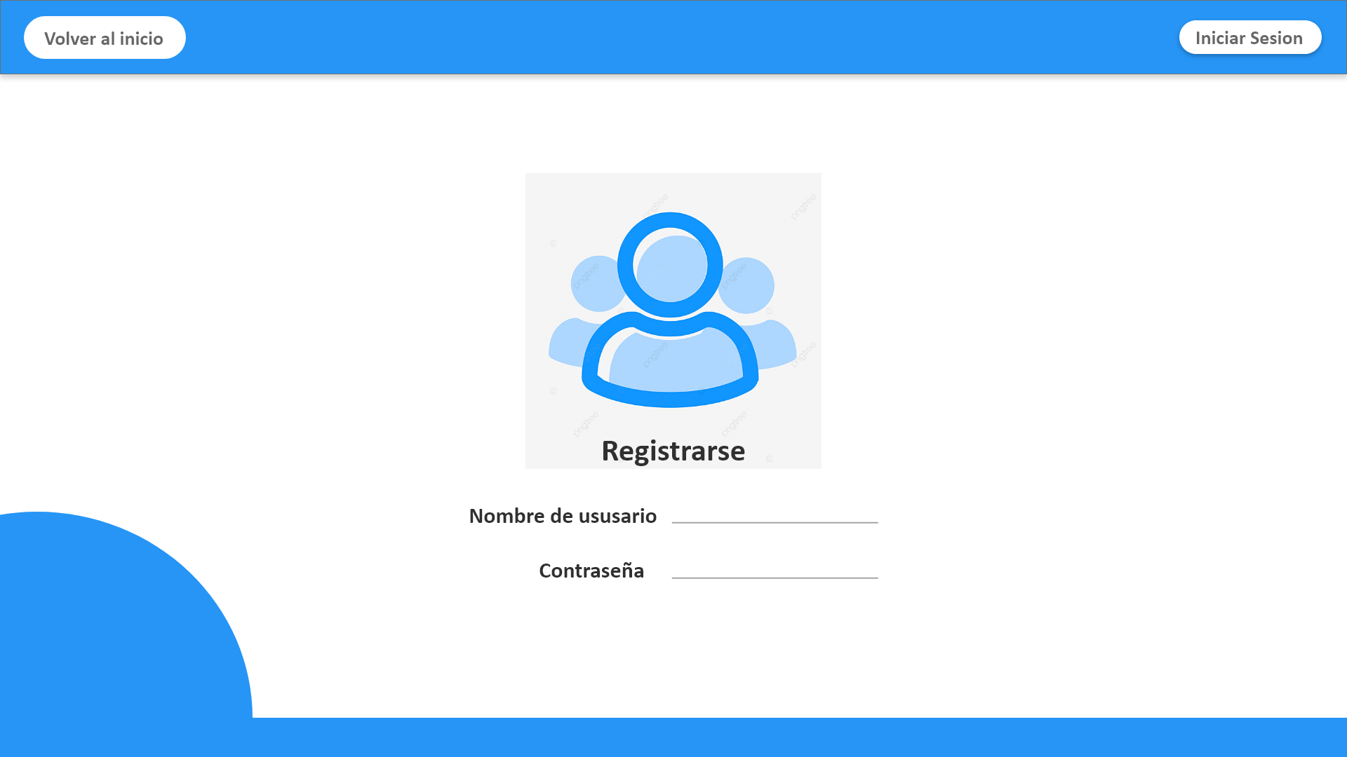

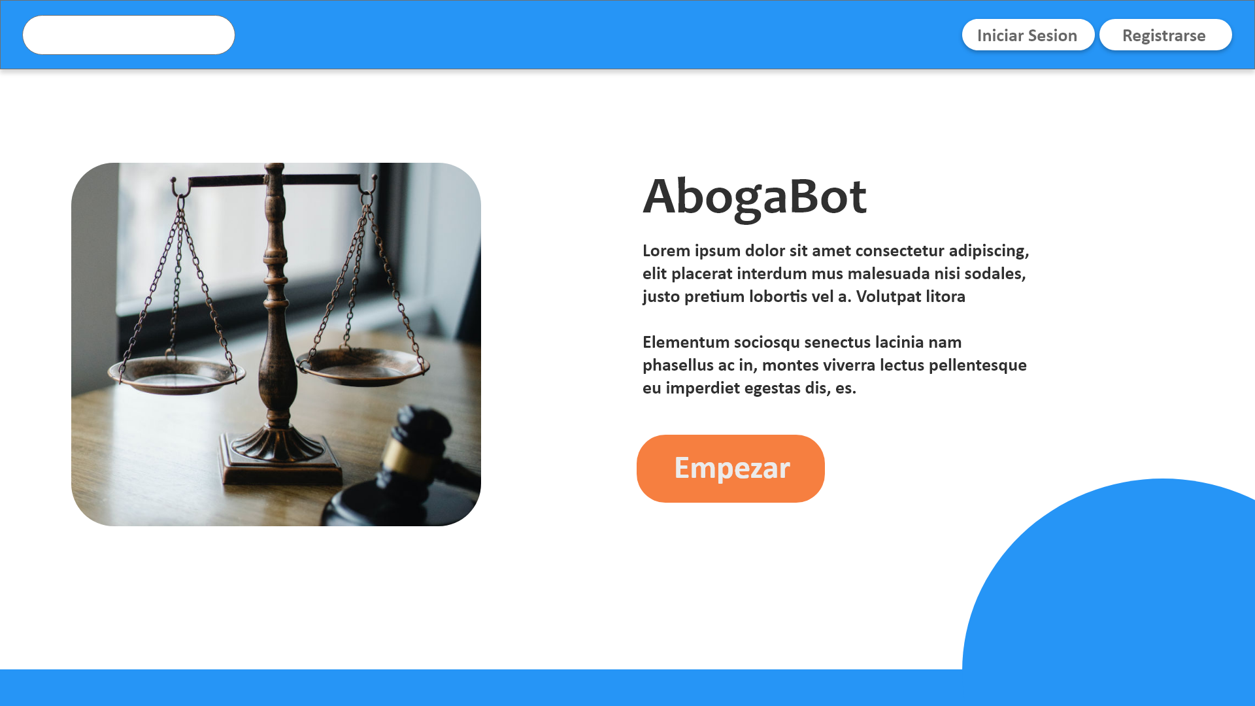

Si utiliza convenciones para diagramas Ad hoc, por favor describirlas aquí
Firmas de aceptación
Nombre |  | Dependencia | Teléfono |  | Firma
José Enrique Herrera Gaeta |  | Análisis de requerimientos | 494202002 |  | José Enrique Herrera

Nota: En caso de considerar limitado el uso de UML, es posible utilizar diagramas Ad Hoc.

